KARTA ZGŁOSZENIA NA

OGÓLNOPOLSKĄ KONFERENCJĘ NAUKOWĄ
Prezydent Gabriel Narutowicz i polityczny gorący grudzień 1922 roku
Opole, 14 grudnia 2012 roku
Aula Liceum Ogólnokształcącego nr III w Opolu, ul. Dubois 28

Honorowy Patronat Prezydenta Rzeczypospolitej Polskiej
Bronisława Komorowskiego

ORGANIZATORZY
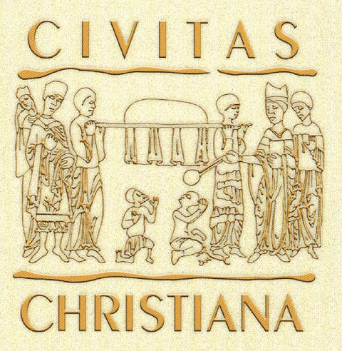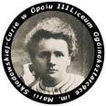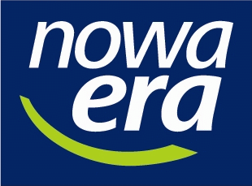

Imię i nazwisko .........................................................................................................................
Miejsce pracy/studiów (nazwa szkoły, uczelni, ulica, kod, miejscowość): …......................
………………………………………………………………………………………………….
Adres do korespondencji: ulica, numer....................................................................................
Kod pocztowy .....................miejscowość .........................................woj .................................
tel......................................fax .....................................e- mail....................................................
Pełniona funkcja: ...............................................…………………………………………...

Data: ...................................................
..............................................
Podpis
Uwaga!!! Zachęcamy nauczycieli do zabrania ze sobą grupy uczniów zainteresowanych historią. Maksymalnie 4 osoby z jednej szkoły. Informację na ten temat proszę zaznaczyć poniżej:
W konferencji będzie uczestniczyła grupa uczniów ………..…… (proszę podać liczbę)
Kartę zgłoszenia proszę przesłać do 10 grudnia br. (wybierając jedną z opcji):
pocztą: Liceum Ogólnokształcące nr III im. Marii Skłodowskiej-Curie w Opolu
ul. Dubois 28, 45-070 Opole
e-mailem: sekretariat@lo3.opole.pl
faksem: 77 456 49 95

